Вводная контрольная работа по физике 9 класс.
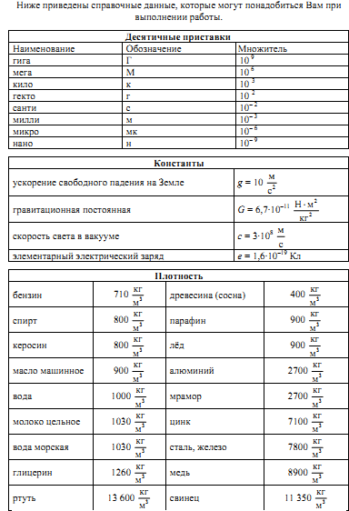
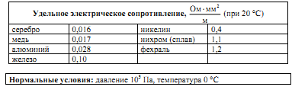
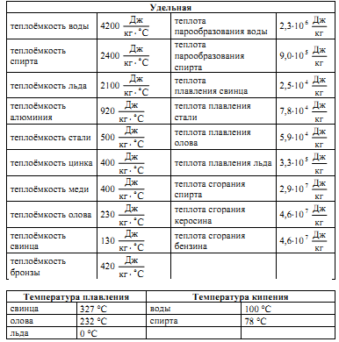

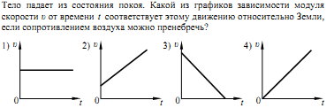
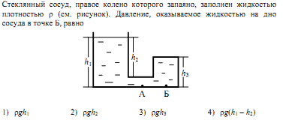
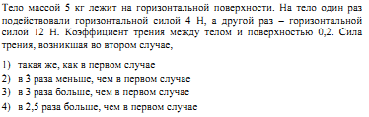

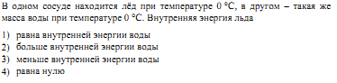
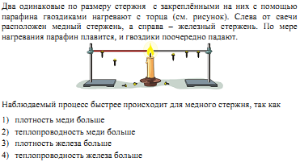
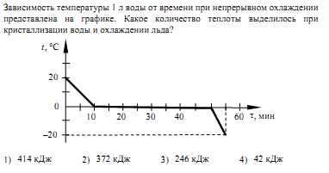

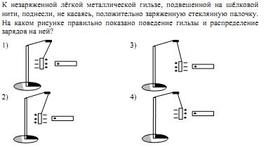
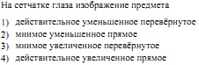
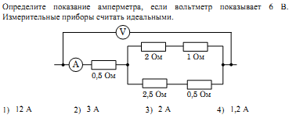

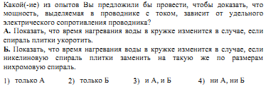
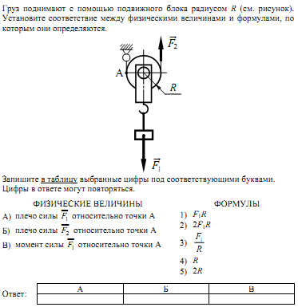

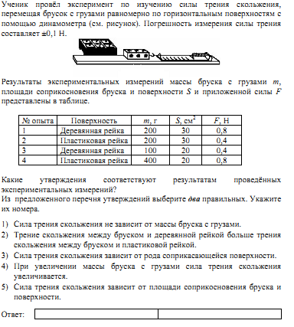
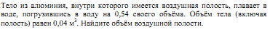

№ задания | ответ | № задания | ответ
1 | 4 | 6 | 2
2 | 1 | 7 | 3
3 | 4 | 8 | 1
4 | 3 | 9 | 2
5 | 2 | 10 | 2

№ задания | Ответ
11 | 451
12 | 23 или 32

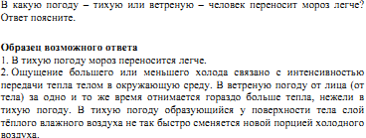

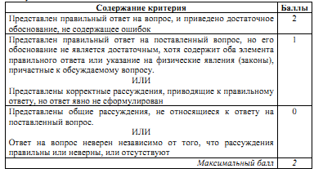
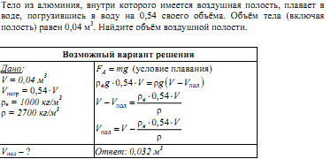
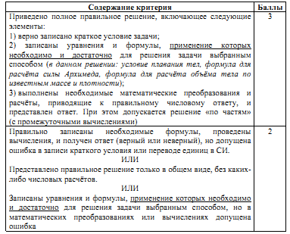
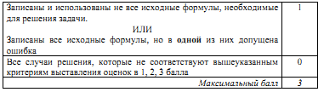

Кодификатор
элементов содержания и требований к уровню подготовки обучающихся, освоивших основные общеобразовательные программы основного общего образования, для проведения вводной контрольной работы по ФИЗИКЕ
Кодификатор составлен на базе федерального компонента государст-
венного стандарта основного общего образования по физике (приказ Минобразования России «Об утверждении федерального компонента государственных образовательных стандартов начального общего, основного общего и среднего (полного) общего образования» от 05.03.2004 г. № 1089).
Раздел 1. Элементы содержания, проверяемые на государственной (итоговой) аттестации выпускников IX классов общеобразовательных учреждений по физике.
1
1.2
1.3
1.4
2
2.1
2.2
2.3
2.4
3
3.1
3.2
3.3
3.4
3.5
3.6

Раздел 2. Требования к уровню подготовки учащихся IX классов
общеобразовательных учреждений по физике, освоение которых проверяется в ходе вводной контрольной работы.
Код  требо-  ваний | Требования к уровню подготовки, освоение которых проверя-  ется заданиями КИМ
1 | Владение основным понятийным аппаратом школьного курса  физики
1.1 | Знание и понимание смысла понятий: физическое явление, физический закон, вещество, взаимодействие, электрическое поле.
1.2 | Знание и понимание смысла физических величин: путь, скорость, сила, давление, работа, мощность, внутренняя энергия, температура, количество теплоты, удельная теплоемкость, удельная теплота плавления, электрический заряд, сила электрического тока, электрическое напря-  жение, электрическое сопротивление, работа и мощность электрического тока, фокусное расстояние линзы.
1.3 | Знание и понимание смысла физических законов: Паскаля, Архимеда, сохранения энергии в тепловых процессах,  сохранения электрического заряда, Ома для участка цепи, Джоуля-Ленца, прямолинейного распространения света.
1.4 | Умение описывать и объяснять физические явления: равномерное прямолинейное движение, передача давления жидкостями и газами, плавание тел, теплопроводность, конвекция, излучение, плавление, кристаллизация, электризация тел, взаимодействие электрических зарядов, тепловое действие тока.
2 | Владение основами знаний о методах научного познания и экспериментальными умениями
2.1 | Умение формулировать (различать) цели проведения (гипотезу) и выводы описанного опыта или наблюдения.
2.2 | Умение выражать результаты измерений и расчетов в единицах  Международной системы
3 | Решение задач различного типа и уровня сложности
4 | Использование приобретенных знаний и умений в практической деятельности и повседневной жизни
4.1 | Умение приводить (распознавать) примеры практического ис-  пользования физических знаний о механических, тепловых, электромагнитных и квантовых явлениях.
4.2 | Умение применять физические знания: для обеспечения безопасности в процессе использования транспортных средств, учета теплопроводности и теплоемкости различных веществ в повседневной жизни, обеспечения безопасного обращения с электробытовыми приборами, защиты от опасного воздействия на организм человека электрического тока.

Спецификация
контрольных измерительных материалов для проведения вводной контрольной работы
по ФИЗИКЕ.
1. Характеристика структуры и содержания контрольной работы Вариант работы состоит из трех частей и содержит 14 заданий, различающихся формой и уровнем сложности (см.
таблицу 1).
Часть 1 содержит 9 заданий с выбором ответа и 1 задание с разверну-
тым ответом. К каждому заданию с выбором ответа приводится четыре варианта ответа, из которых верен только один.
Часть 2 содержит 2 задания, к которым требуется привести краткий от-
вет в виде набора цифр. Задания 11 представляет собой задания на установление соответствия позиций, представленных в двух множествах. Задания 12 предполагает выбор двух правильных утверждений из предложенного перечня (множественный выбор).
Часть 3 содержит 2 задания, для которых необходимо привести развер-
нутый ответ

Таблица 1. Распределение заданий по частям экзаменаци-
онной работы

№ | Части  работы | Число  заданий | Максималь-  ный пер-  вичный  балл | Тип заданий
1 | Часть 1 | 10 | 11 | 10 заданий  с выбором ответа и 1 задание  с развернутым ответом
2 | Часть 2 | 2 | 4 | Задания с кратким  ответом
3 | Часть 3 | 2 | 5 | Задания  с развернутым от-  ветом
итого: |  | 14 | 20

6. Распределение заданий работы по содержанию,
проверяемым умениям и видам деятельности
При разработке содержания контрольно-измерительных материалов учитывается необходимость проверки усвоения элементов знаний, представленных в кодификаторе элементов содержания по физике. В работе проверяются знания и умения, приобретенные в результате освоения следующих разделов курса физики основной школы:
1. Механические явления
2. Тепловые явления
3. Электромагнитные явления
Контрольная работа разрабатывается исходя из необходимости про-
верки следующих видов деятельности.
1. Владение основным понятийным аппаратом школьного курса физики.
1.1. Знание и понимание смысла понятий.
1.2. Знание и понимание смысла физических величин.
1.3. Знание и понимание смысла физических законов.
1.4. Умение описывать и объяснять физические явления.
2. Владение основами знаний о методах научного познания и экспериментальными умениями.
3. Решение задач различного типа и уровня сложности.
4. Использование приобретенных знаний и умений в практической деятельности и повседневной жизни.

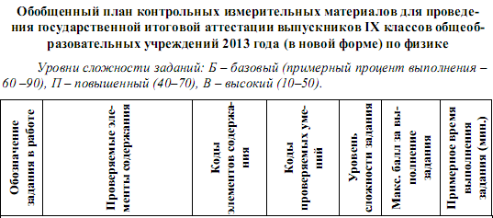

1 | Простые механизмы. Механические колебания и  волны. Свободное падение. Движение по окружности

Всего заданий – 14, из них по типу заданий:
с выбором ответа – 9, с кратким ответом – 1, с развернутым ответом – 2;
по уровню сложности: Б – 8, П – 5, В – 1.
Максимальный первичный балл за работу – 20.
Общее время выполнения работы – 45 мин.

Критерии оценки
«3»- 7-10 баллов
«4»- 11-15 баллов
«5»- 16-20 баллов.

